SIARAN PERS

TIM KOMUNIKASI DAN MEDIA KTT ASEAN 2023

No.55/SP/TKM-ASEAN2023/INA/5/2023

Menkominfo Sambut Kedatangan PM Timor Leste

Manggarai Barat, 9 Mei 2023 – Perdana Menteri Timor-Leste, Taur Matan Ruak, sekitar pukul 14.00 WITA, Selasa (9/5/2023) tiba di Bandara Komodo, Labuan Bajo, Manggarai Barat, Nusa Tenggaa Timur (NTT). Kedatangannya adalah untuk mengikuti Konferensi Tingkat Tinggi (KTT) ke-42 ASEAN 2023 pada 9 hingga 11 Mei 2023.

Menggunakan pesawat kenegaraan Aero Dili Timor-Leste, Perdana Menteri Timor-Leste hadir sebagai pengamat (observer) pada pertemuan pemimpin negara-negara Asia Tenggara tersebut.

Pada KTT ke-42 ASEAN 2023 salah satu pembahasan adalah peta jalan yang memuat unsur penting seperti instrumen hukum, skema kontribusi finansial, dan penguatan kapasitas Aparatur Sipil Negara (ASN) Timor Leste. Upaya ini dalam rangka mempersiapkan negara tersebut menuju partisipasi penuhnya di ASEAN.

Kedatangan Perdana Menteri Taur disambut oleh Menteri Komunikasi dan Informatika RI, Johnny G. Plate. Tari-tarian tradisional NTT turut mengiringi selama penyambutan. Dari Bandara Komodo, PM Taur langsung menuju lokasi KTT ke-42 ASEAN 2023.

Sebelumnya, sekitar pukul 13.09 WITA, Perdana Menteri (PM) Kamboja, Hun Sen, telah tiba. Didampingi istri Bun Rany, Hun Sen tiba dan disambut Menteri Kesehatan RI, Budi Gunadi Sadikin.

Rangkaian KTT ke-42 ASEAN 2023 akan menghadirkan delapan pemimpin negara ASEAN, Sekjen ASEAN, dan Perdana Menteri Timor-Leste yang hadir sebagai pengamat. (TR/Elvira)

***

Untuk Informasi lebih lanjut, silakan menghubungi kontak di bawah ini.

Dirjen Informasi dan Komunikasi Publik Kementerian Kominfo – Usman Kansong (0816785320).

Dapatkan informasi lainnya di http://asean2023.id, https://infopublik.id/kategori/asean-2023, dan https://indonesia.go.id/kategori/ragam-asean-2023

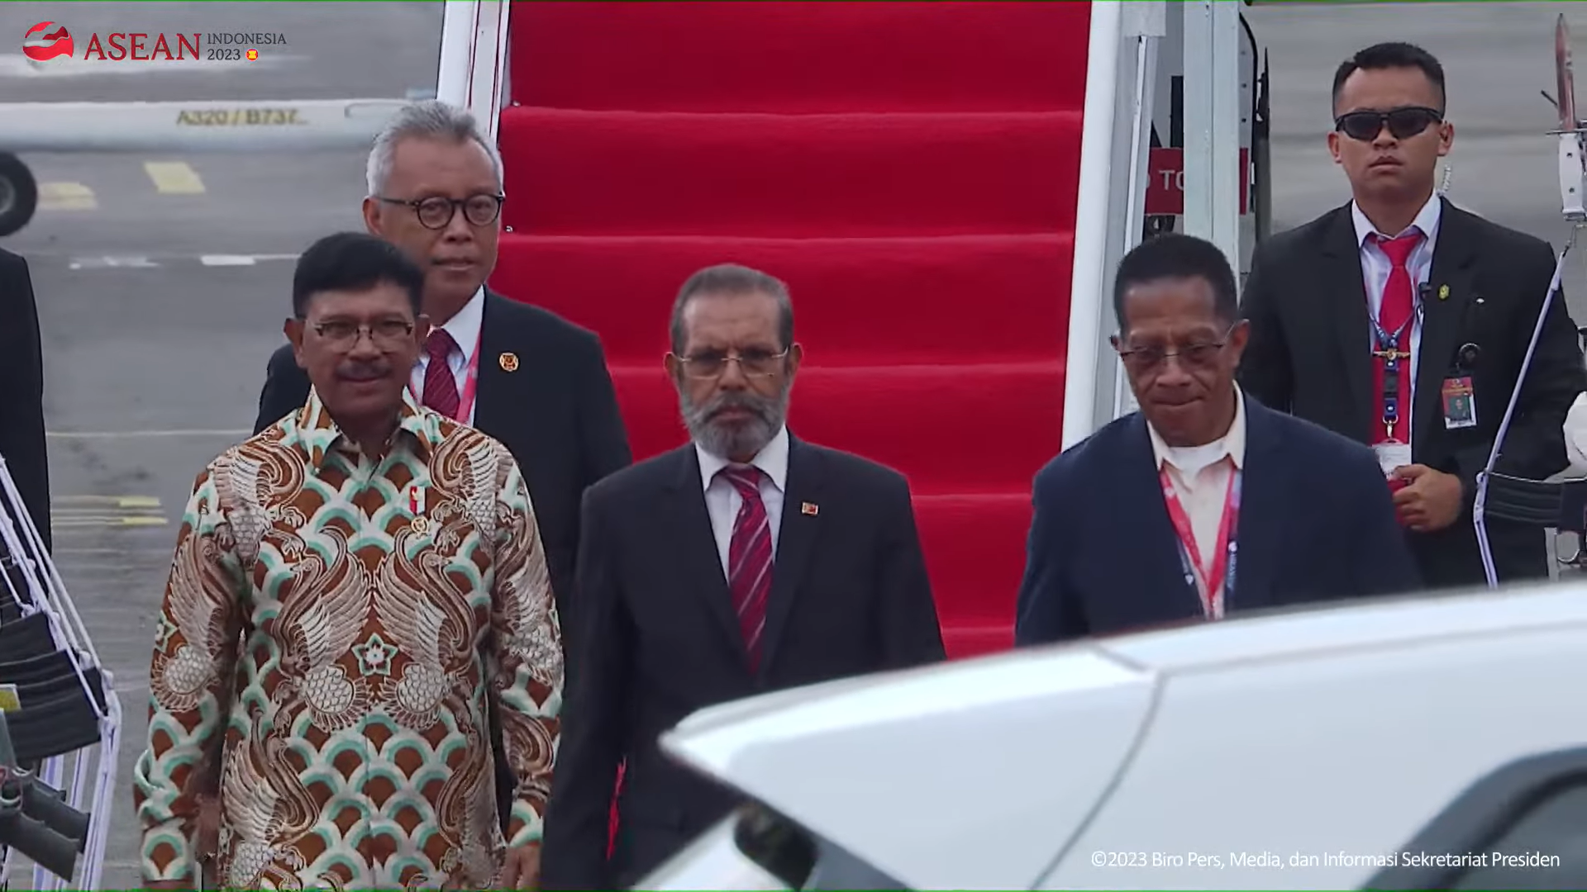

Perdana Menteri Timor-Leste, Taur Matan Ruak, sekitar pukul 14.00 WITA, Selasa (9/5/2023) tiba di Bandara Komodo, Labuan Bajo, Nusa Tenggaa Timur (NTT). Kedatangannya adalah untuk mengikuti Konferensi Tingkat Tinggi (KTT) ke-42 ASEAN 2023 pada 9 hingga 11 Mei 2023. (BPMI)

